Отчёт по работе над проектом

Операционные системы

Маслова Анна Павловна

Содержание

# 1 Выполнение лабораторной работы

Выполним третий этап проекта.

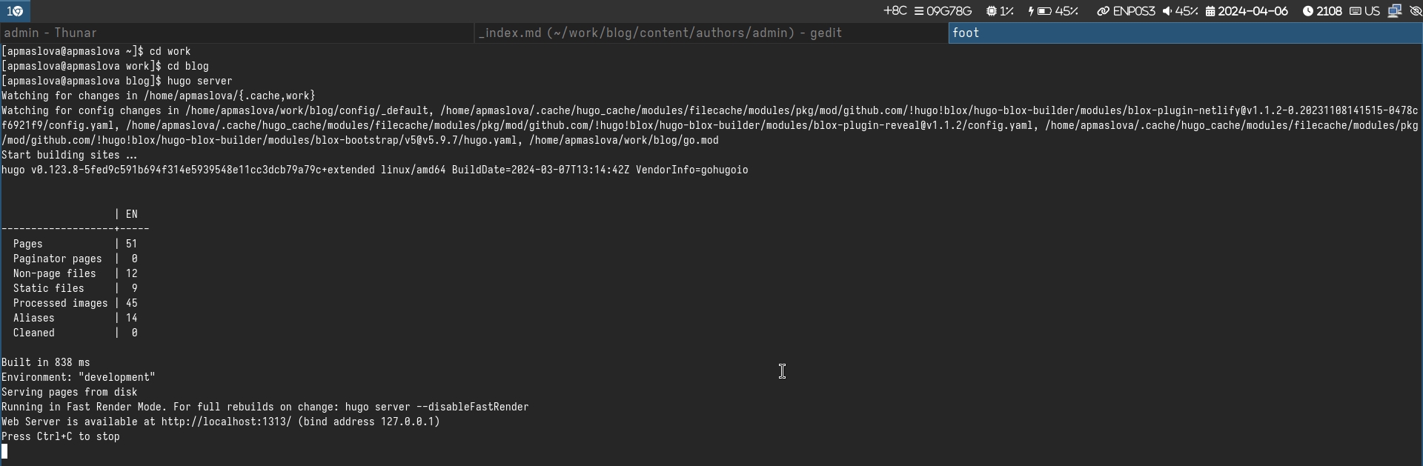

Рис. 1: Название рисунка

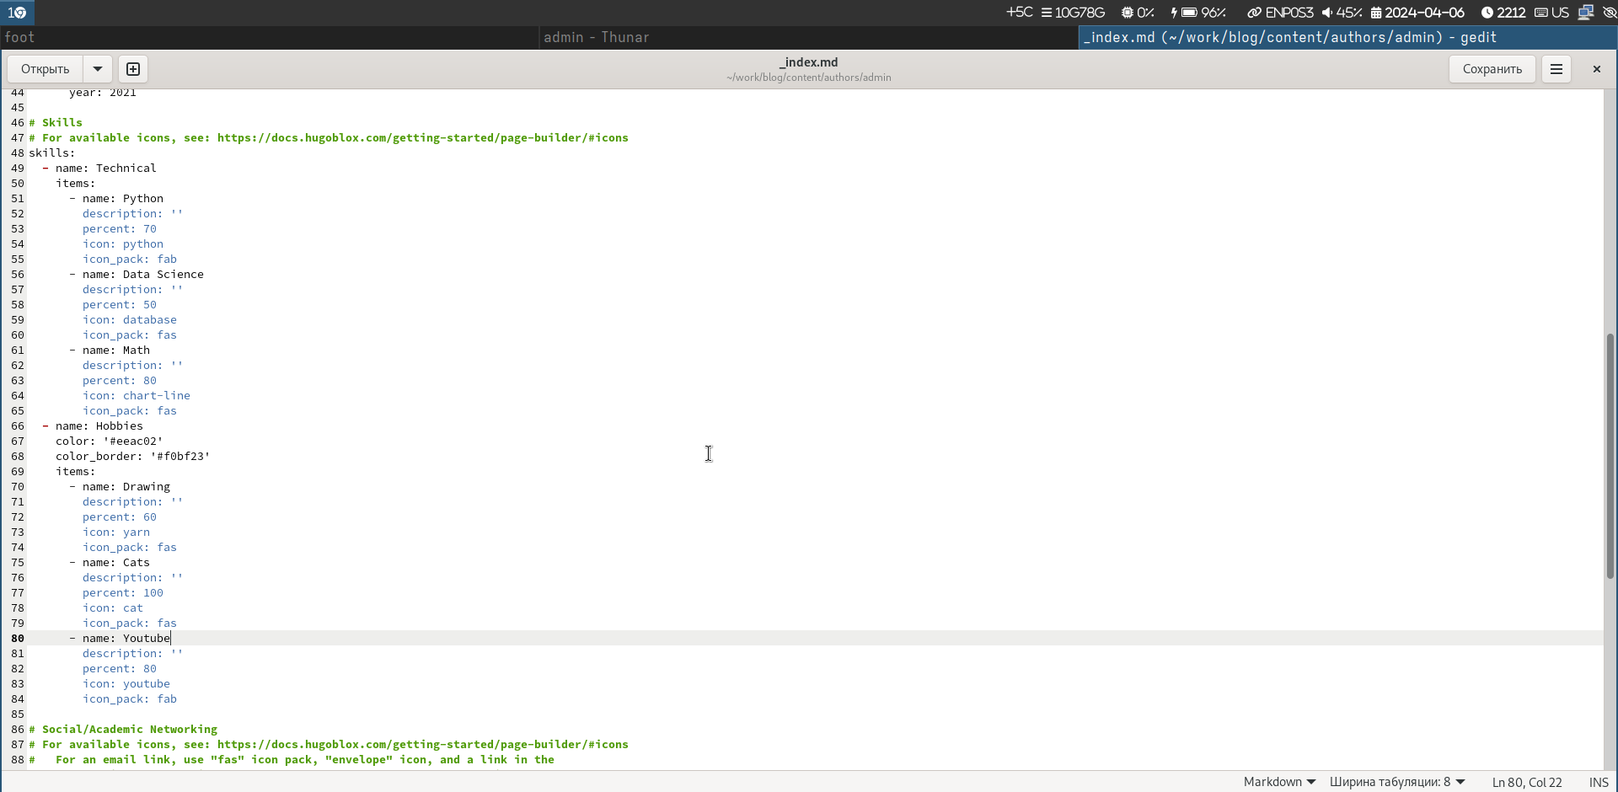

Рис. 2: Название рисунка

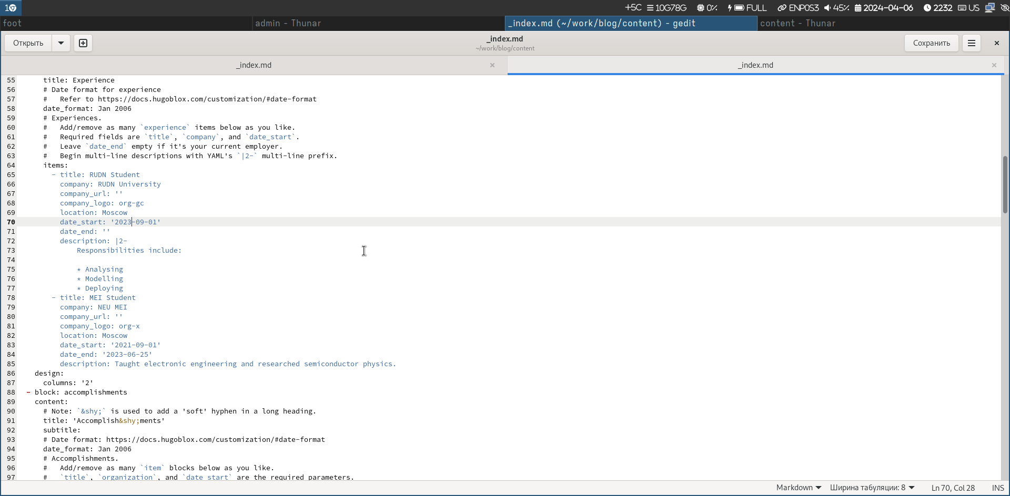

Рис. 3: Название рисунка

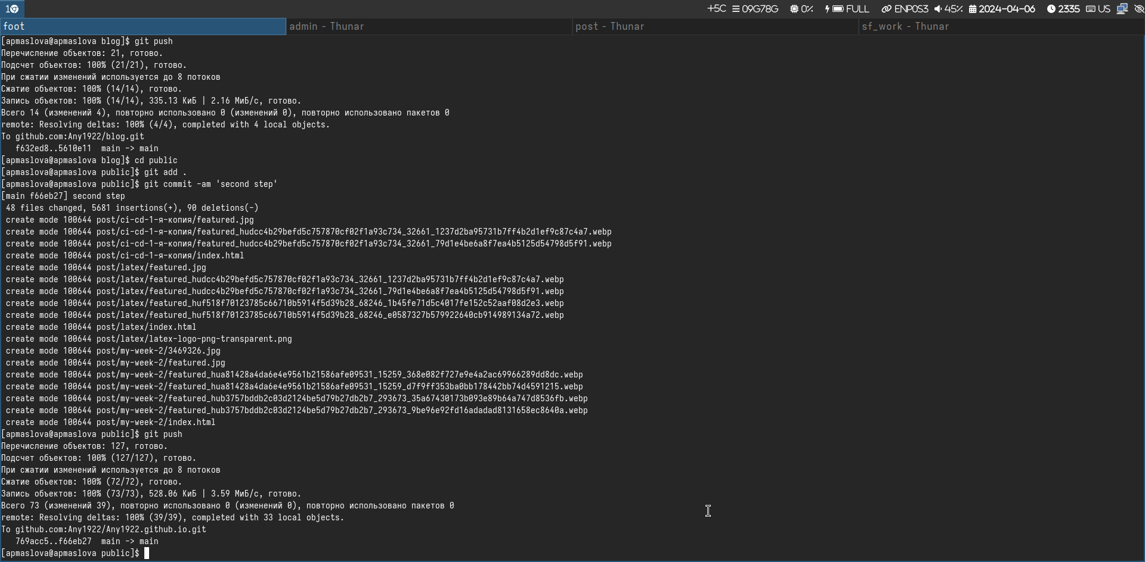

Рис. 4: Название рисунка

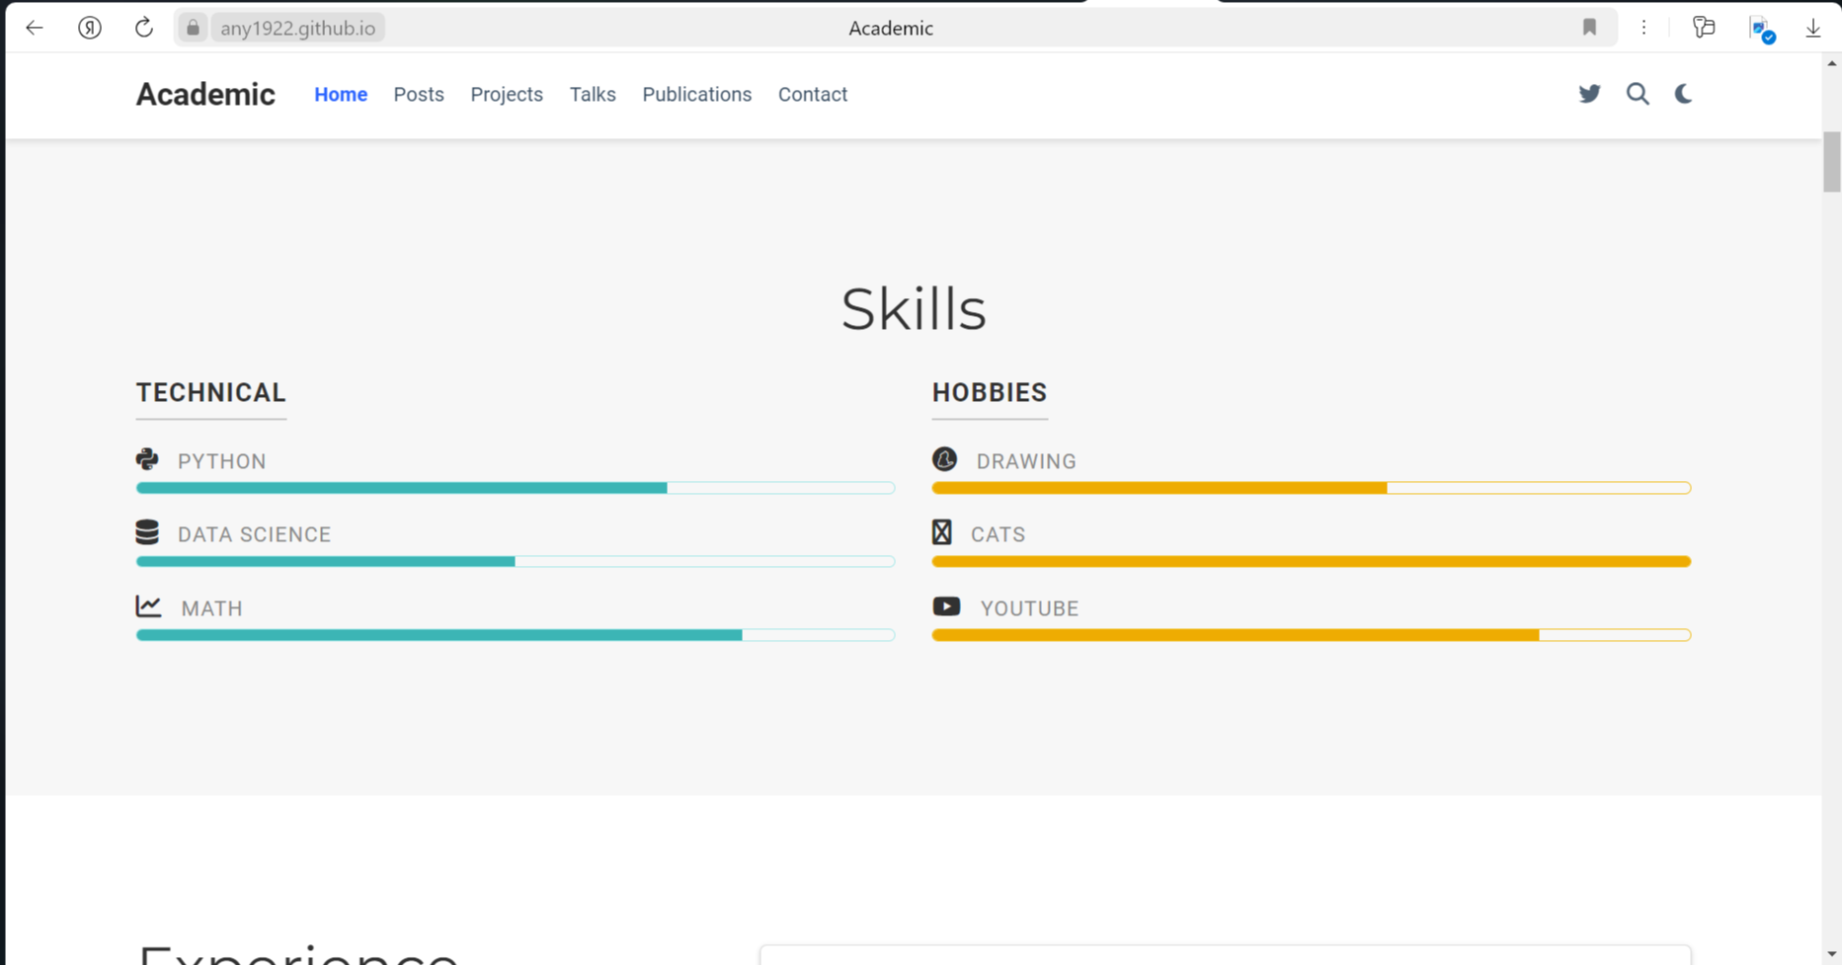

Рис. 5: Название рисунка